**Perhatikan gambar di bawah ini dengan baik!**

[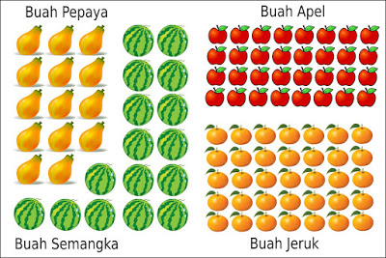](https://4.bp.blogspot.com/-tKaHcLeoh5c/WgM1spGIBjI/AAAAAAAACso/sHm0vOCy32ginuhjqQbFgOvrbp-QNudwACLcBGAs/s1600/Grup%2BBuah%2B2.jpg)

1. Jumlah buah pepaya ada ….  
a. 12 buah   
b. 14 buah   
c. 15 buah

2. Jumlah buah jeruk ada ….  
a. 34 buah   
b. 35 buah   
c. 36 buah

3. 112 – 109 – 108 – 110 – 113 – 111  
Urutan bilangan di atas dari yang terkecil yang benar adalah ….  
a. 110 – 111 – 112 – 109 – 108    
b. 113 – 112 – 111 – 110 – 111   
c. 108 – 109 – 110 – 111 – 112 – 113

4. 123 – 126 – 125 – 124 – 127  
Urutan bilangan di atas dari yang terbesar yang benar adalah ….  
a. 127 – 126 – 124 – 125 – 123   
b. 127 – 126 – 125 – 124 – 123  
c. 127 – 126 – 125 – 123 – 124

5. 2 angka sebelum angka 245 adalah ….  
a. 246 dan 247   
b. 235 dan 236   
c. 243 dan 244

6. 3 angka setelah angka 237 adalah ….  
a. 238, 239 dan 240   
b. 236, 238 dan 239   
c. 240, 241 dan 236

7. Seratus tiga puluh tujuh jika ditulis angka menjadi ….  
a. 172   
b. 137   
c. 173

8.  Nilai 345 …… dari 354  
a. Lebih besar   
b. Lebih kecil   
c. Sama dengan

9. Nilai 431 ……. dari 429  
a. Lebih besar   
b. Lebih kecil   
c. Sama dengan

10. Nilai 245 lebih besar dari ….  
a. 251   
b. 262   
c. 239

11. Seli mendapat nilai 285. Ayuk mendapat nilai 317. Beni mendapat nilai 296. Siapa yang mendapat nilai paling tinggi ?  
a. Ayuk   
b. Beni   
c. Seli

12. Anita membeli 125 gantungan kunci. Sintia membeli 119 gantungan kunci. Rani membeli 201 gantungan kunci. Siapa yang membeli gantungan kunci paling banyak ?  
a. Anita   
b. Sintia   
c. Rani

**A. JAWABAN**

1. b. 14 buah   
2. b. 35 buah   
3. c. 108 – 109 – 110 – 111 – 112 – 113  
4. b. 127 – 126 – 125 – 124 – 123  
5. c. 243 dan 244  
6. a. 238, 239 dan 240   
7. b. 137   
8. b. Lebih kecil  
9. a. Lebih besar   
10. c. 239  
11. a. Ayuk   
12. c. Rani